\\ 21SW145

\\Task with Output

[\\OUTPUT](file:///\\OUTPUT)

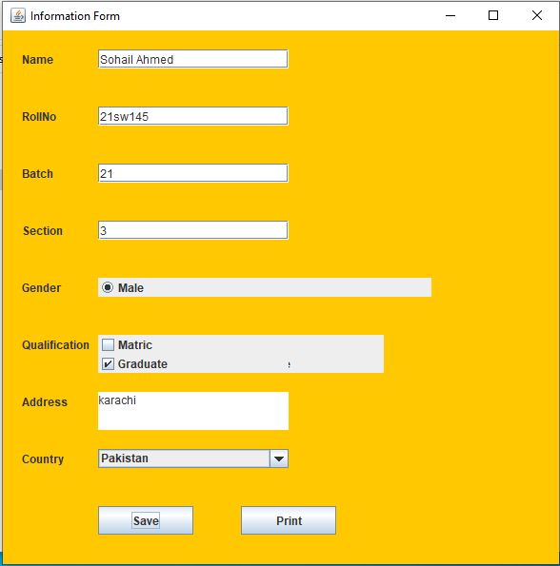

[\\OUTPUT](file:///\\OUTPUT) IN JSON FILE

